1. 红宝书第20章—JSON
2. json是一种数据格式，不是一种编程语言。
3. json不支持变量、函数或对象实例。
4. json可以有3种类型的值：简单值、对象、数组

var json1="hello,world";

var json2={

"name":"ha",

"sex":"woman"

}

var json3=[

{

"name":"ha",

"sex":"woman"

},

{

"name":"hei",

"sex":"man"

}

]

JSON中对象的属性必须要用双引号

没有声明变量，没有末尾分号

1. stringify变成json字符串 parse变成原生js值

var book={

title:"my title",

authors:"cdx",

year:2018

}

var jsonText=JSON.stringify(book);

console.log(typeof jsonText);//string

console.log(jsonText);//{"title":"my title","authors":"cdx","year":2018}

var book={

title:"my title",

authors:"cdx",

year:2018

}

var jsonText=JSON.stringify(book);

var str=JSON.parse(jsonText);

console.log(typeof str);//Object

console.log(str);

1. 序列化选项

stringify还可以接收另外2个参数，过滤器-数组或函数，是否在json字符串中保持缩进

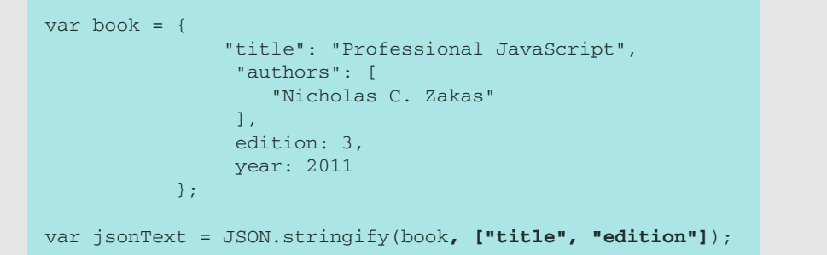

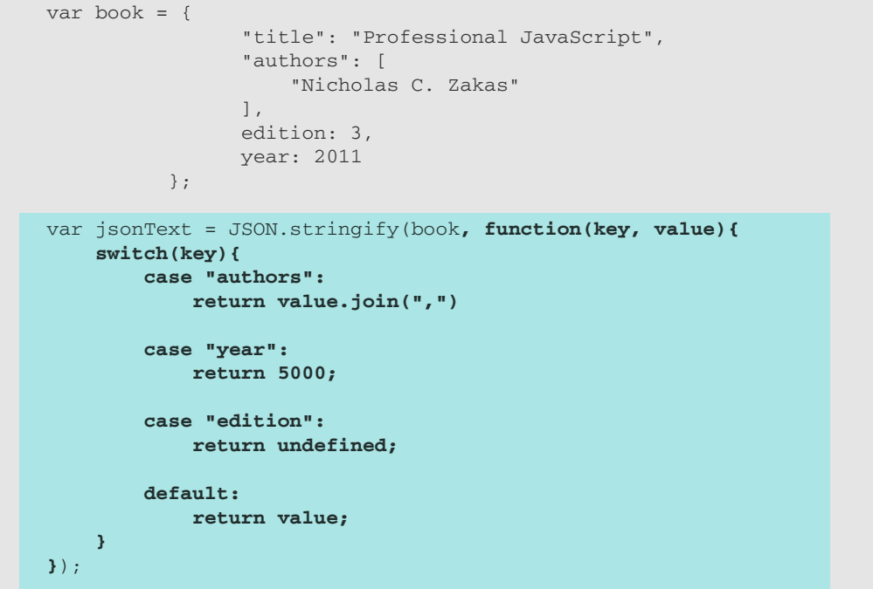

字符串缩进，如果参数是一个数字，表示的是每级别缩进的空格数，最大缩进空格数是10。如果参数是一个字符，则被用作缩进字符，月不超过10个

1. toJSON()
2. JSON.parse()可接收另一个参数，函数，该函数参数是key,value。
3. 其他
4. shim和polyfilla

shim是一个库，它将一个新的API引入到另一个旧的环境中，而且仅靠旧环境中已有等等手段实现一个polyfill就是一个在浏览器api上面的shim。先检查当前浏览器是否支持某个api，如果不支持的话就加载对应的polyfill，然后新旧浏览器就都可以使用这个api了。

polyfill是shim的一种。shim是将不同api封装成一种，比如jqury的$.ajax。polyfill特指shim成的api是遵循标准的，其典型的做法是在IE浏览器中增加 window.XMLHttpRequest ，内部实现使用 ActiveXObject。在实际中为了方便做对比，会特指 shim 的 api 不是遵循标准的，而是自己设计的

1. 序列化

将json对象或表单元素等变成字符串

非数组对象的属性不能保证以特定的顺序出现在序列化后的字符串中。

布尔值、数字、字符串的包装对象在序列化过程中会自动转换成对应的原始值。

undefined、任意的函数以及 symbol 值，在序列化过程中会被忽略（出现在非数组对象的属性值中时）或者被转换成 null（出现在数组中时）。

所有以 symbol 为属性键的属性都会被完全忽略掉，即便 replacer 参数中强制指定包含了它们。

不可枚举的属性会被忽略

1. 原生类型(原始数据类型)

String Number Boolean undefined null

js数据类型划分-原始数据类型和引用类型